软件详细设计说明书

项目名称：中国古典水墨格式书画网

日期：2020年8月20日

软件工程学院

1. 引言

信息社会的高科技，商品经济化的高效益，使计算机的应用已普及到经济和社会生活的

各个领域。计算机虽然与人类的关系愈来愈密切，还有人由于计算机操作不方便继续用手工

劳动。为了适应现代社会人们高度强烈的时间观念，中国古典水墨格式书画网将会为热爱中国古典水墨书画的用户们带来了极大的方便。

1.1编写目的

本需求的编写目的在于研究中国古典水墨格式书画网的开发途径和应用方法，主要是为了让人们对中国古典水墨书画进行欣赏，学习与了解。

本需求的预期读者是与中国古典水墨格式书画网开发有联系的决策人，开发组成人员，扶助开发者，支持本项目的领导和公司人员，软件验证者。该需求充分利用计算机的功能实现对系统管理、信息录入、信息查询，信息打印等的自动化控制，将会使人们对水墨书画的学习与了解更加的方便快捷，方便友好的网络页面，简便的操作，完善的数据库管理，将会使得信息管理系统极大限度地应用于中国古典水墨书画网，成为热爱中国古典水墨书画的人们能够使用的优质网络平台。

1.2项目背景

* 项目委托单位：海南师范大学
* 主管部门：学生管理委员会
* 该软件系统与其他系统的关系：与学生管理相关联

1.3定义

本需求的编写目的在于研究学籍管理系统软件的开发途径和应用方法。本需求的预期读者是与学籍管理系统软件开发有联系的决策人，开发组成人员，扶助开发者，支持本项目的领导和公司人员，软件验证者。

专门术语:

Data processing 数据处理 feedback反馈

DTE数据终端设备 transmission传输介质

DCE数据数据设备 LAN局域网

1.4参考资料

《软件工程基础教程》---刘文.朱飞雪主编:粘新育,陶洁副主编:出版社:北京大学出版社

《asp.net程序设计》---- 尚俊杰编著:出版社:清华大学出版社

《SQL Server 2008实用教程》---- 蒋文沛主编:韦善周，梁凡 副主编:出版社:人

民邮电出版社

《软件工程案例教程》，韩万江，机械工业出版社

2.总体设计

2.1需求概述

1. Web后台系统功能的需求
2. web后台信息管理:可添加，删除，更新所有网站信息。
3. B、web后台信息查询：1.公告查询：可通过公告编号，名称，发布时间查询信息。

2.留言查询：可通过留言编号，内容，名称，留言时间查询信息。

3.新闻查询：可通过新闻编号，标题，内容，发布时间，状态查询信息。

4.类型查询：可通过类型编号，名称，父类编号查询信息。

5.作品查询：可通过作品编号，作者，名称，发表时间，图片，点击量，介绍查询信息。

1. Web前台功能的需求
2. 最新公告:可浏览所有通过后台公告管理中添加，更新的公告信息
3. 书画展示:可浏览第一页中书画展示的图片信息，第二页中产品展示中的作品图片，发表时间，点击量，介绍信息。
4. 关于我们：可浏览第一页关于我们的介绍信息，第二页更多内的介绍信息。
5. 精品案例：可浏览第一页精品案例中的图片信息，更多信息，第二页中的作品类型，图片信息，第三页中产品展示中的作品图片，发表时间，点击量，介绍信息。
6. 最新资讯：可浏览第一页最新资讯中的新闻信息，更多，第二页的书画的新闻信息。
7. 行业动态：可浏览第一页行业动态的信息，更多，第二页的行业动态。
8. 精品案例：可浏览第一页精品案例中的图片信息，更多信息，第二页中作品图片，类型信息，第三页中的作品图片，发表时间，点击量，介绍信息。
9. 联系我们：可浏览手机，电话，邮箱，地址等信息。
10. 我要留言：可添加留言信息。

2.2软件结构

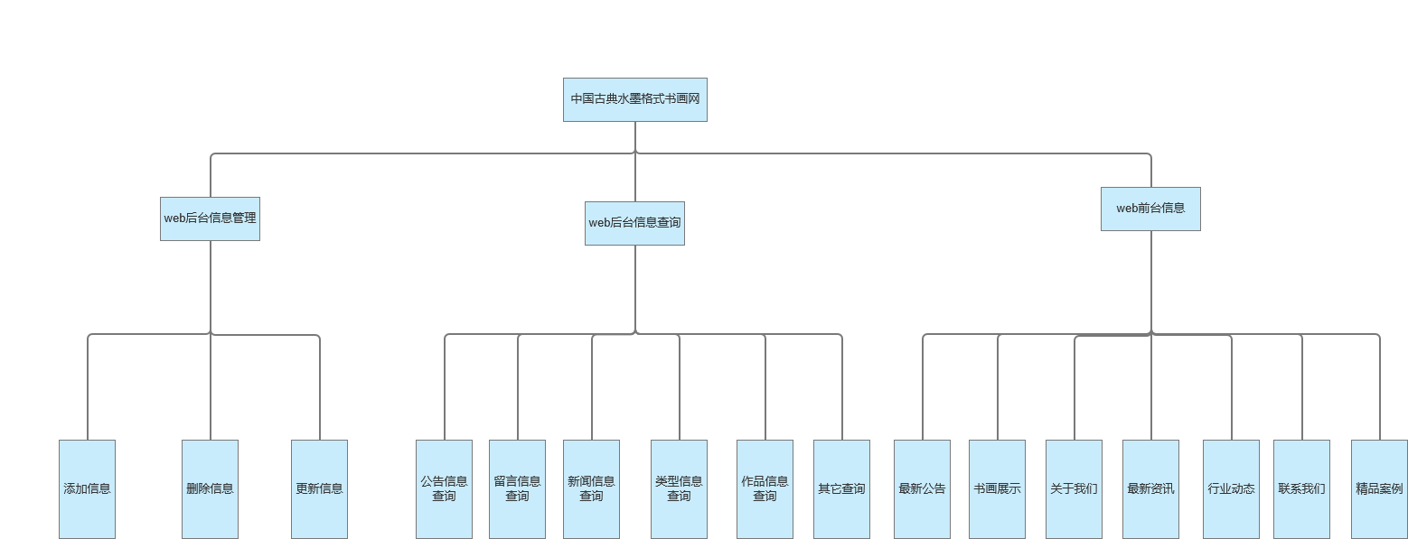

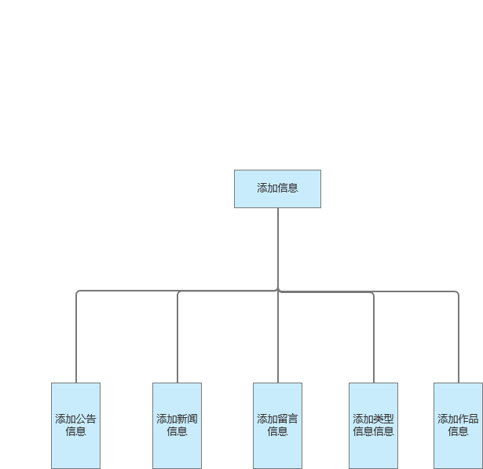

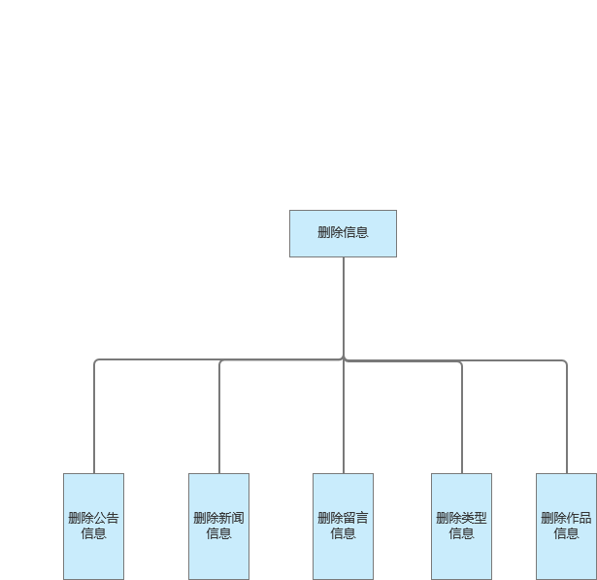

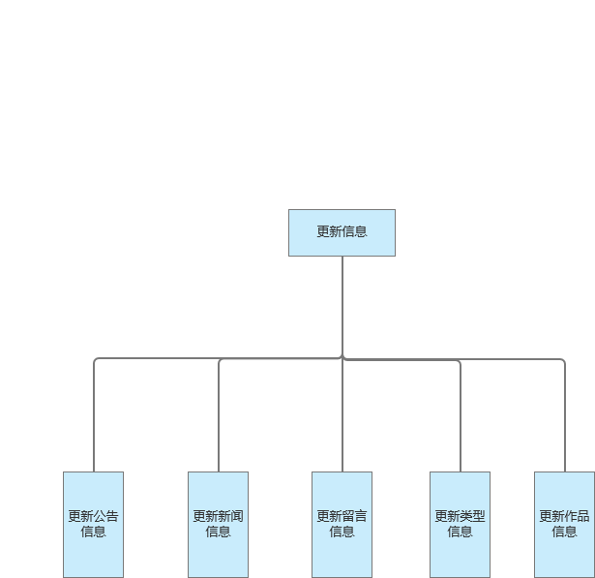

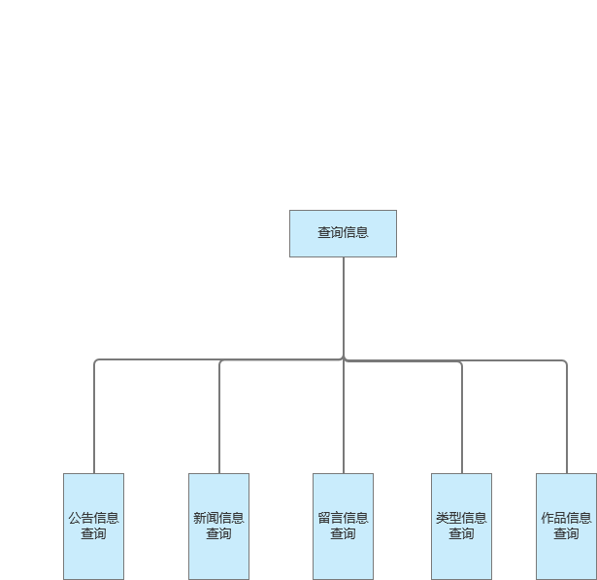

3. 程序描述

3.1下面对各模块的功能，性能，输入，输出进行具体描述

1、登录模块

●功能:实现登录功能,输入用户名称和用户密码.正确则进入欢迎界面.不正确则返回原来的界面。

●性能:由注销功能调用。

●输入项目:用户名称和用户密码。

●输出项目:正则进入到欢迎界面负则返回原来的界面。

一．管理

2．添加信息

1、添加公告

●功能 :实现公告信息功能。

I)性能:为用户提供公告信息添加功能。

●输入项目:编号，发布时间，名称，内容。

●输出项目:内容。

2、添加留言

●功能:实现留言信息功能。

●性能:为用户提供留言信息添加功能。

●输入项目:编号，内容，留言时间，名称。

●输出项目:名称，内容，留言时间。

3、添加新闻

●功能:实现新闻信息功能。

●性能:为用户提供新闻信息添加功能。

●输入项目:编号，标题，内容，发布时间，状态。

●输出项目:标题，内容，发布时间，状态。

4、添加类型

●功能:实现类型信息功能。

●性能:为用户提供类型信息添加功能。

●输入项目:编号，名称，父类编号。

●输出项目:名称。

5、添加作品

●功能:实现作品信息功能。

●性能:为用户提供作品信息添加功能。

●输入项目:编号，作者，发表时间，名称，图片，点击量，介绍。

●输出项目:名称，作者，发表时间，图片，点击量，介绍。

3、删除信息

1、删除公告

●功能 :实现公告信息功能。

I)性能:为用户提供公告信息删除功能。

●输入项目:编号，发布时间，名称，内容。

●输出项目:内容。

2、删除留言

●功能:实现留言信息功能。

●性能:为用户提供留言信息删除功能。

●输入项目:编号，内容，留言时间，名称。

●输出项目:名称，内容，留言时间。

3、删除新闻

●功能:实现新闻信息功能。

●性能:为用户提供新闻信息删除功能。

●输入项目:编号，标题，内容，发布时间，状态。

●输出项目:标题，内容，发布时间，状态。

4、删除类型

●功能:实现类型信息功能。

●性能:为用户提供类型信息删除功能。

●输入项目:编号，名称，父类编号。

●输出项目:名称。

5、删除作品

●功能:实现作品信息功能。

●性能:为用户提供作品信息删除功能。

●输入项目:编号，作者，发表时间，名称，图片，点击量，介绍。

●输出项目:名称，作者，发表时间，图片，点击量，介绍。

1. 更新信息

1、更新公告

●功能 :实现公告信息功能。

I)性能:为用户提供公告信息更新功能。

●输入项目:编号，发布时间，名称，内容。

●输出项目:内容。

2、更新留言

●功能:实现留言信息功能。

●性能:为用户提供留言信息更新功能。

●输入项目:编号，内容，留言时间，名称。

●输出项目:名称，内容，留言时间。

3、更新新闻

●功能:实现新闻信息功能。

●性能:为用户提供新闻信息更新功能。

●输入项目:编号，标题，内容，发布时间，状态。

●输出项目:标题，内容，发布时间，状态。

4、更新类型

●功能:实现类型信息功能。

●性能:为用户提供类型信息更新功能。

●输入项目:编号，名称，父类编号。

●输出项目:名称。

5、更新作品

●功能:实现作品信息功能。

●性能:为用户提供作品信息更新功能。

●输入项目:编号，作者，发表时间，名称，图片，点击量，介绍。

●输出项目:名称，作者，发表时间，图片，点击量，介绍。

二．查询

1、公告查询

●功能 :实现公告信息功能。

I)性能:为用户提供公告信息查询功能。

●输入项目:编号，发布时间，名称。

●输出项目:公告内容，发布时间，名称。

2、留言查询

●功能:实现留言信息功能。

●性能:为用户提供留言信息查询功能。

●输入项目:编号，内容，留言时间，名称。

●输出项目:相应的留言名称，内容，留言时间信息。

3、新闻查询

●功能:实现新闻信息功能。

●性能:为用户提供新闻信息查询功能。

●输入项目:编号，标题，内容，发布时间，状态。

●输出项目:相应的新闻标题，内容，发布时间，状态。

4、类型查询

●功能:实现类型信息功能。

●性能:为用户提供类型信息查询功能。

●输入项目:编号，名称，父类编号。

●输出项目:相应的类型名称。

5、作品查询

●功能:实现作品信息功能。

●性能:为用户提供作品信息查询功能。

●输入项目:编号，作者，发表时间，名称，图片，点击量，介绍。

●输出项目:相应的作品名称，作者，发表时间，图片，点击量，介绍。

1. Web前台功能模块

1、最新公告

●功能:实现最新公告信息的显示功能。

●性能:为用户提供最新公告界面。

●输入项目:名称，发布时间，内容。

●输出项目:相应的公告内容。

2、书画展示

●功能:实现书画展示功能。

●性能:为用户提供书画展示界面。

●输入项目:编号，名称，发布时间，内容，点击量，图片，类型。

●输出项目:名称，发布时间，内容，点击量，图片，类型。

3、关于我们

●功能:实现关于我们介绍的显示功能。

●性能:为用户提供关于我们界面。

●输入项目:编号，图片，介绍。

●输出项目:图片，介绍。

4、精品案例

●功能:实现精品案例的页面展示功能。

●性能:为用户提供精品案例界面。

●输入项目:编号，名称，发布时间，内容，点击量，图片，类型。

●输出项目:发布时间，内容，点击量，图片，类型。

5、最新资讯

●功能:实现最新资讯的页面展示功能。

●性能:为用户提供最新资讯界面。

●输入项目:编号，名称，发布时间，内容。

●输出项目:发布时间，内容。

6、行业动态

●功能:实现行业动态的页面展示功能。

●性能:为用户提供行业动态界面。

●输入项目:编号，内容，时间，名称。

●输出项目:内容，发布时间。

7、联系我们

●功能:实现联系我们的页面展示功能。

●性能:为用户提供联系我们界面版块。

●输入项目:编号，电话，手机，邮箱，地址。

●输出项目:电话，手机，邮箱，地址。

3.2算法

登录模块:该登录模块中应用选择算法，根据用户的要求选择不同的模式。

Web后台信息查询模块:该登录模块中采用的算法基本同等级模块相同，为满足用户的要求可将书画网站信息的查询条件进行相应的数据格式装换，确保系统的稳定，安全，可靠。

Web后台管理模块:模块的实现算法简单没有具体要求，可以是顺序，也可以是选择，保

证没有逻辑错误。

公告管理模块:模块的实现算法简单没有具体要求，可以是顺序，也可以是选择，保

证没有逻辑错误。.

公告查询模块:该登录模块中采用的算法基本同等级模块相同，为满足用户的要求可将书画网站信息的查询条件进行相应的数据格式装换，确保系统的稳定，安全，可靠。.

留言管理模块:模块的实现算法简单没有具体要求，可以是顺序，也可以是选择,保

证没有逻辑错误。

留言查询模块:该登录模块中采用的算法基本同等级模块相同，为满足用户的要求可将书画网站信息的查询条件进行相应的数据格式装换，确保系统的稳定，安全，可靠。

新闻管理模块:模块的实现算法简单没有具体要求，可以是顺序，也可以是选择,保

证没有逻辑错误。

新闻查询模块:该登录模块中采用的算法基本同等级模块相同，为满足用户的要求可将书画网站信息的查询条件进行相应的数据格式装换，确保系统的稳定，安全，可靠。

修改密码模块:该登录模块中应用选择算法，可能应按用户的输入要求进行相应的数

据格式装换，确保系统的稳定，安全。

类型管理模块:模块的实现算法简单没有具体要求，可以是顺序，也可以是选择,保

证没有逻辑错误。

类型查询模块:该登录模块中采用的算法基本同等级模块相同，为满足用户的要求可将书画网站信息的查询条件进行相应的数据格式装换，确保系统的稳定，安全，可靠。

作品管理模块:模块的实现算法简单没有具体要求，可以是顺序，也可以是选择,保

证没有逻辑错误。

作品查询模块:该登录模块中采用的算法基本同等级模块相同，为满足用户的要求可将书画网站信息的查询条件进行相应的数据格式装换，确保系统的稳定，安全，可靠。

后台管理模块:该模块中应用选择算法，根据管理员的选择要求选择不同的操作模式。

用户管理模块:模块的实现算法简单没有具体要求，可以是顺序，也可以是选择,保

证没有逻辑错误。

3.3程序逻辑

登录模块逻辑流程图

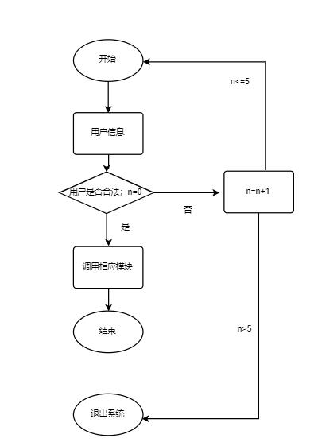

后台用户管理模块逻辑流程图

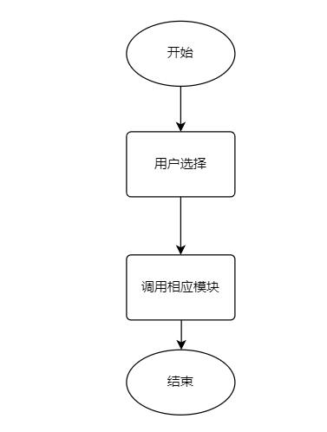

查询模块逻辑流程图

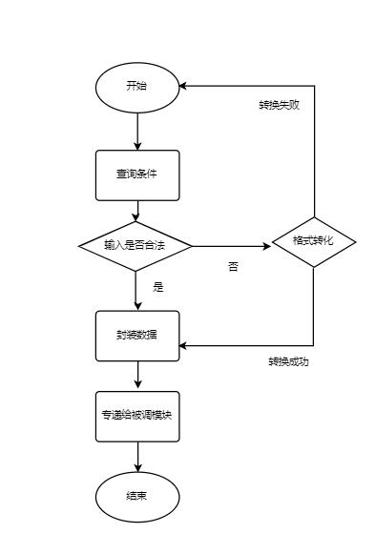

用户管理模块逻辑流程图

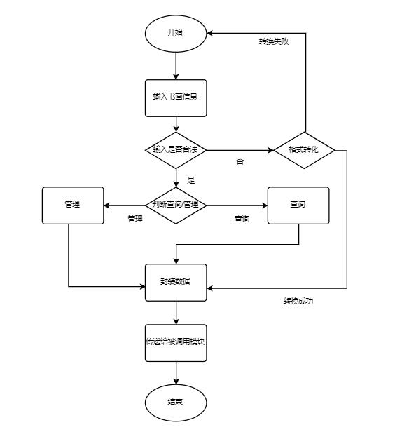

信息管理模块流程图

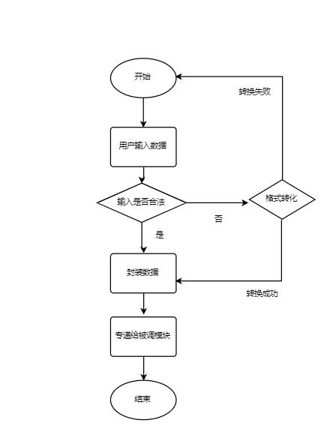

3.4环境

1、软件资源:Window xp操作系统或更高以上操作系统, java或asp.net编程软件和

SQL数据开发维护软件。

2、硬件资源:具有java或asp.net应用软件计算机三到五台具有SQL应用软件运行

服务器一台。

3.5测试要点

测试工件为四个阶段:单元测试、组装测试、确认测试、系统测试。

单元测试:采用白盒法和黑盒法相结合的方法，对于逻辑结构复杂的模块采用白盒法，

对于以输入、输出为主的模块采用黑盒法测试，以提高测试的效率。

组装测试:自底向上的增式测试。

确认测试:由用户参与按需求规格说明书验收。

系统测试:采用人工测试方法。

(1) 系统环境模块测本测试是为了检测系统环境模块，数据连接是否正确，数据能否正

确，并进行仔细核对。

(2)基本信息测试基本信息模块是本系统的一个重要模块，本模块能否正确运行关系到

系统设计成败的关键，所以有必要专门对这个之模块进行严格的测试。以弥补设计过程中的

不足。及早发现和修改问题。

(3)查询模块的测试所有的数据库管理软件设计的目的之一都是为了人们提供快捷方

便的数据查询功能，查询设计的是否合理和正确是系统的又一关键之所在。